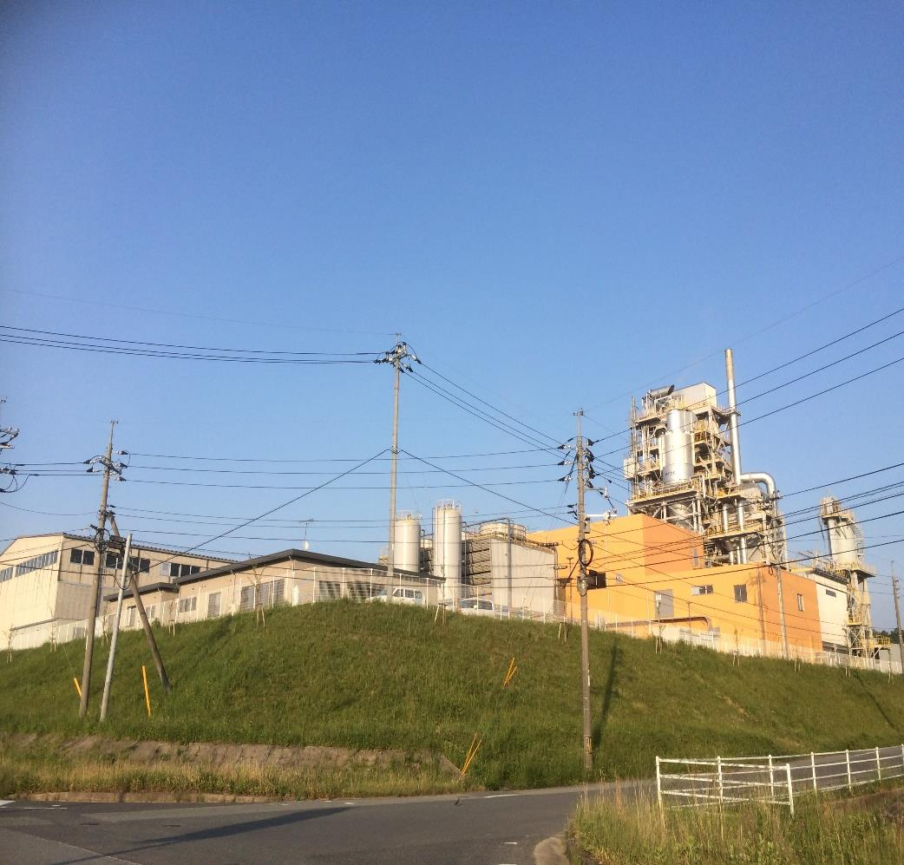
申込
必須
参加
無料
山陰自動車道早期開通促進企画
ウォークラリー

in

江津工業団地

タイムスケジュール
10：00～14：00
2016年 ９月２２日
開催日時
木・祝っ

スタンプラリ―

先着２００人
３つのスタンプを集めたら
500円分の昼食券プレゼント
１９：３０
１０：００
１０：１５～１３：００
１２：００～１３：３０
１３：００～１４：００
受付開始
開会式
ウォークラリー
昼食
工場見学
出店：風のえんがわ／ひなた食堂ますや／江津JC屋台
見学先：トップ金属、しまね森林発電
工場見学

定員 ４０人（要予約）

集合場所
菰沢公園
島根県江津市浅利町
下記駐車場をご利用下さい。
①菰沢公園駐車場
②オートキャンプ駐車場
雨天時
スタンプラリーと昼食会を開催します。
江津ひと・まちプラザ（江津町1518-1）
11:00～13:00

ＪＲ浅利駅
マルシェあさり市場
菰沢公園
菰沢池
オート
キャンプ場
←浜田方面
大田方面→
国道９号
菰沢公園駐車場（60台）
オートキャンプ場
駐車場（38台）
一般社団法人江津青年会議所
江津市嘉久志町イ2306-4
江津商工会議所2階
ＦＡＸ：0855-52-1405
E-MAIL：info@gotsujc.org
主 催
申し込み

ＴＥＬ：090-4894-6458
担当 平野英男

問合せ
申し込みフォーム
協力／トップ金属工業株式会社江津工場、合同会社しまね森林発電、風のえんがわ
ひなた食堂ますや、NPO法人ウィンズ、株式会社ゴウツゲストハウジーズ
後援／島根県企業局、江津市

ウォークラリー ｉｎ 江津工業団地 参加申込書
ふりがな
申込者氏名
住所 | 〒 |  | 電話番号
メールアドレス | ＠
申込者様を  含めた  参加人数 | 名 | ★工場見学  （どちらかに○をつけてください）  ※下記注意事項をお読みください |  |  | 参加する・参加しない  参加する場合⇒参加人数（ 名）

--------------------------------------------------------キリトリ線-------------------------------------------------------

工場見学に関する注意事項
▶工場見学希望者については、２班に分けて見学を行います。
▶工場見学は１３：００から開始します。終了時間は１４：００を予定しています。
▶工場見学希望者は、１２：５０までにオートキャンプ場駐車場に集合ください。主催者側にて、見学先の工場まで送迎いたします。
参加にあたってのお願い・注意点
▶小学生以下は保護者同伴を参加要件とします。
▶スタンプラリー及び工場見学への参加の確定は郵送をもってお知らせいたします。
▶残暑が予想されます。給水ポイントを設けていますが、帽子の着用やお飲物は各自でご用意ください。
▶参加にあたっては事前の健康管理を行い、良好な健康状態でご参加ください。
▶駐車場に限りがあります。複数人で参加される方はお車に乗り合わせてお越しください。
▶ゴミは各自でお持ち帰りいただくよう周辺環境美化にご協力ください。
▶当日の様子を撮影した写真は主催者ホームページ等に使用させていただく場合がございますので予めご了承ください。
▶万が一事故が発生した場合、主催者は損害保険に加入している範囲及び応急処置以外の責任は負えませんのでご了承ください。
雨天時について
▶雨天時は、会場と内容を変更して開催します。その際、事務局よりご連絡先へお電話にてお知らせいたします。
日 時：9月22日（木・祝）10:30受付開始／11:00～12:00スタンプラリー／12:00～13:00昼食／13:00解散
会 場：江津ひと・まちプラザ（パレットごうつ）江津市江津町1518-1
駐車場：パレットごうつの駐車場または江津市総合市民センターの駐車場をご利用ください。
申込方法
郵送・ＦＡＸ 上記申込書をご記入の上、送付ください。
〒695-0016 江津市嘉久志町イ2306-4 2階 一般社団法人江津青年会議所 地域経済委員会 行
ＦＡＸ番号 0855-52-1405 ※番号をお間違えのないようにお願いいたします。
メール ①申込者氏名、②住所、③電話番号、④メールアドレス、⑤参加者様を含めた参加人数を明記して、申込先メールアドレス（info@gotsujc.org）へ送信ください。
ＱＲコード チラシ・ポスター表面のＱＲコードをリーダーで読み取り、申込フォームに入力してください。

応募締切
８月３１日（水）必着

